ПРОВЕРКА В ОТНОШЕНИИ ООО «ГУК «Октябрьская»

В Госжилинспекцию поступило обращение от жителей дома №7 по ул. Вермишева г. Липецка по вопросу разрушения входного козырька 1-го подъезда.

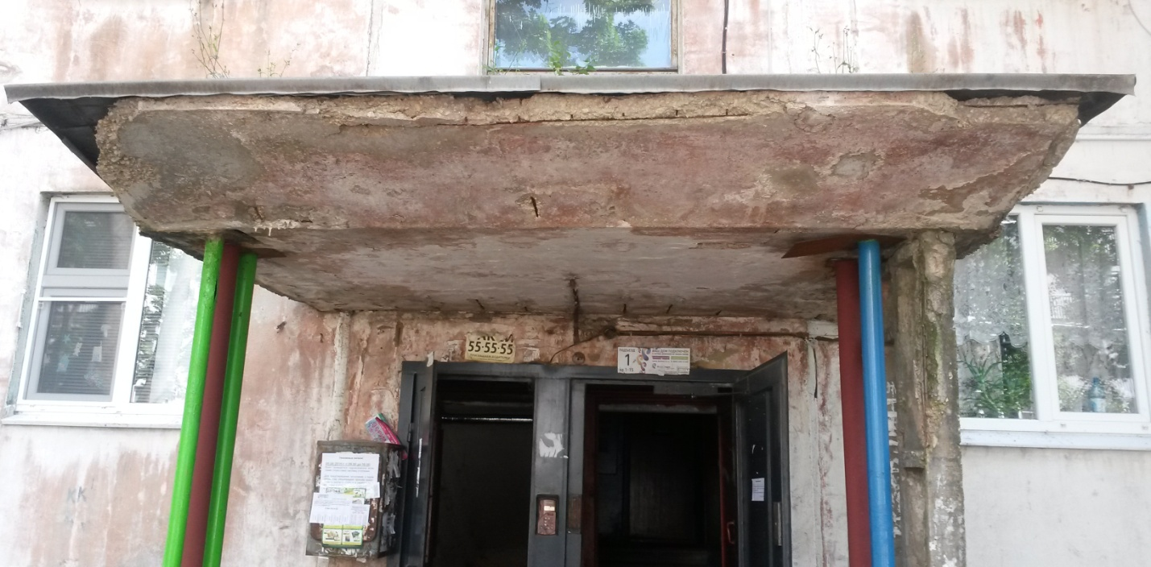

По результатам проверки ООО «ГУК «Октябрьская» было выдано предписание об устранении нарушения.
При проведении проверки установлено, что предписание выполнено.

